ФЕДЕРАЛЬНОЕ АГЕНТСТВО ЖЕЛЕЗНОДОРОЖНОГО ТРАНСПОРТА
Федеральное государственное бюджетное образовательное учреждение высшего образования
«Петербургский государственный университет путей сообщения
Императора Александра I»
(ФГБОУ ВО ПГУПС)

Кафедра «Подъемно-транспортные, путевые и строительные машины»

РАБОЧАЯ ПРОГРАММА
дисциплины

«ДЕТАЛИ МАШИН И ОСНОВЫ КОНСТРУИРОВАНИЯ» (Б1.Б.18)
по направлению
23.03.03 «Эксплуатация транспортно-технологических машин и комплексов»
профиль «Автомобильный сервис»
Форма обучения – очная, заочная

Санкт-Петербург
2018
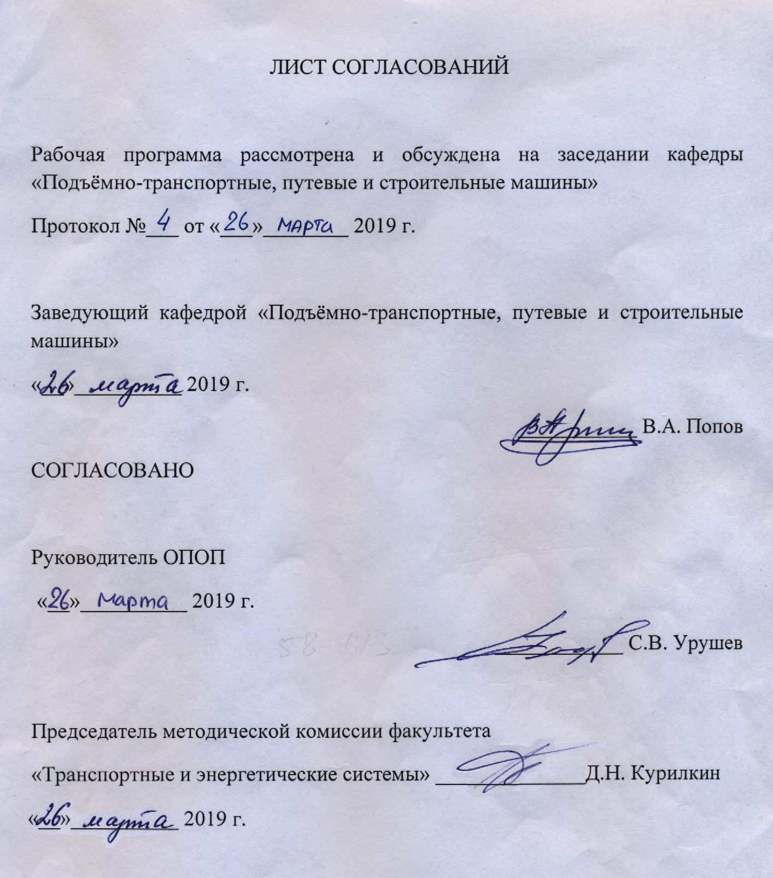

- Цель и задачи дисциплины.

Рабочая программа составлена в соответствии с ФГОС ВО, утвержденным «14» декабря 2015 г., приказ № 1470 по направлению 23.03.03 «Эксплуатация транспортно-технологических машин и комплексов», по дисциплине «ДЕТАЛИ МАШИН И ОСНОВЫ КОНСТРУИРОВАНИЯ».
Целью изучения дисциплины «ДЕТАЛИ МАШИН И ОСНОВЫ КОНСТРУИРОВАНИЯ» является обучение студентов теории, расчету и конструированию деталей и узлов машин, т.е. основам конструирования машин, включая САПР, что формирует будущего специалиста, вносящего творческий вклад в создание материальных ценностей. Курс вместе с проектом может рассматриваться реализующим и завершающим общетехническую подготовку. Курс «ДЕТАЛИ МАШИН И ОСНОВЫ КОНСТРУИРОВАНИЯ» базируется на общенаучных и общетехнических дисциплинах: математике, физике, теоретической механике, теории механизмов и машин, инженерной графике, сопротивлении материалов, технологии конструкционных материалов, метрологии, стандартизации и сертификации.

Для достижения поставленных целей решаются следующие задачи:
- освоение методики расчёта кинематических и прочностных параметров деталей машин и механизмов, методов устранения концентрации напряжений, конструктивных, и технологических способов повышения их надёжности и долговечности.
- освоение принципов твердотельного моделирования и расчета деталей машин и механизмов на базе современных технологий гибридного параметрического моделирования;
- освоение технологий оформления проектно-конструкторской документации с использованием прогрессивных методов компьютерного инжиниринга;

2. Перечень планируемых результатов обучения по дисциплине, соотнесенных с планируемыми результатами освоения основной профессиональной образовательной программы

В результате освоения дисциплины обучающийся должен:
ЗНАТЬ:
- основные элементы и детали машин; соединения деталей машин; передачи; методы расчета передач, подшипников; основы конструирования машин.

УМЕТЬ:
- применять типовые методы расчета передач, валов и подшипников, для расчета деталей машин и механизмов; подбирать типовые передаточные механизмы к конкретным машинам, определять параметры передаточных механизмов;
ВЛАДЕТЬ:
- способами подбора типовых передаточных механизмов к конкретным машинам; технологиями разработки конструкторской документации и нормативно-технических документов с использованием компьютерных технологий.
Приобретенные знания, умения, навыки и/или опыт деятельности, характеризующие формирование компетенций, осваиваемые в данной дисциплине, позволяют решать профессиональные задачи, приведенные в соответствующем перечне по видам профессиональной деятельности в п. 2.4 основной профессиональной образовательной программы (ОПОП).
Изучение дисциплины направлено на формирование следующих общепрофессиональных компетенций (ОПК):
- способность решать стандартные задачи профессиональной деятельности на основе информационной и библиографической культуры с применением информационно-коммуникационных технологий и с учётом основных требований информационной безопасности (ОПК-1);
- готовность применять систему фундаментальных знаний (математических, естественнонаучных, инженерных и экономических) для идентификации, формулирования и решения технических и технологических проблем эксплуатации транспортно-технологических машин и комплексов (ОПК-3).
Изучение дисциплины направлено на формирование следующих профессиональных компетенций (ПК), соответствующих виду (видам) профессиональной деятельности, на который (которые) ориентирована программа бакалавриата:
расчётно-проектная деятельность:
- готовность к участию в составе коллектива исполнителей к разработке проектно-конструкторской документации по созданию и модернизации систем и средств эксплуатации транспортных и транспортно-технологических машин и оборудования (ПК-1);
- способность разрабатывать техническую документацию и методические материалы, предложения и мероприятия по осуществлению технологических процессов эксплуатации, ремонта и сервисного обслуживания транспортных и транспортно-технологических машин и оборудования различного назначения, их агрегатов, систем и элементов (ПК-3);
- владение основами методики разработки проектов и программ для отрасли, проведения необходимых мероприятий, связанных с безопасной и эффективной эксплуатацией транспортных и транспортно-технологических машин и оборудования различного назначения, их агрегатов, систем и элементов, а так же выполнения работ по стандартизации технических средств, систем, процессов, оборудования и материалов по рассмотрению и анализу различной технической документации (ПК-5);
производственно-технологическая деятельность:
- способность к участию в составе коллектива исполнителей в проведении исследования и моделирования транспортных и транспортно-технологических процессов и их элементов (ПК-9);
- способность выбирать материалы для применения при эксплуатации и ремонте транспортных, транспортно-технологических машин и оборудования различного назначения с учётом влияния внешних факторов и требований безопасной, эффективной эксплуатации и стоимости (ПК-10).
Обучающийся, освоивший данную дисциплину, в соответствии с видом (видами) профессиональной деятельности, готов решать следующие профессиональные задачи:
- расчётно-проектная деятельность;
- производственно-технологическая деятельность;
- экспериментально-исследовательская деятельность;
- организационно-управленческая деятельность;
- монтажно-наладочная деятельность;
- сервисно-эксплуатационная деятельность;

3. Место дисциплины в структуре основной профессиональной образовательной программы

Дисциплина «ДЕТАЛИ МАШИН И ОСНОВЫ КОНСТРУИРОВАНИЯ» (Б1.Б.18) относится к базовой части и является обязательной.

4. Объем дисциплины и виды учебной работы
для очной формы обучения
Вид учебной работы | Всего часов | Семестр
Вид учебной работы | Всего часов | 4
Контактная работа (по видам учебных занятий)  В том числе: | 48 | 48
- лекции (Л) | 16 | 16
- практические занятия (ПЗ) | 16 | 16
- лабораторные работы (ЛР) | 16 | 16
Самостоятельная работа (СРС) (всего) | 42 | 42
Контроль | 54 | 54
Форма контроля знаний | Э + КП | Э + КП
Общая трудоемкость: час/з.е | 144/4 | 144/4
Примечания: «Форма контроля знаний» – экзамен (Э), зачет (З), зачет с оценкой (З*), курсовой проект (КП), курсовая работа (КР), контрольная работа (КЛР).

для заочной формы обучения
Вид учебной работы | Всего часов | Семестр
Вид учебной работы | Всего часов | 4
Контактная работа (по видам учебных занятий)  В том числе: | 16 | 16
- лекции (Л) | 8 | 8
- практические занятия (ПЗ) | 4 | 4
- лабораторные работы (ЛР) | 4 | 4
Самостоятельная работа (СРС) (всего) | 119 | 119
Контроль | 9 | 9
Форма контроля знаний | Э + КП | Э + КП
Общая трудоемкость: час/з.е | 144/4 | 144/4

5. Содержание и структура дисциплины

5.1 Содержание дисциплины

№ п/п | Наименование раздела дисциплины | Содержание раздела
Модуль 1
1. | Введение. Методы оценки работоспособ-ности. | Введение. Классификация деталей машин. Требования,  предъявляемые к деталям. Работоспособность детали. Методы оценки работоспособности: прочности, жесткости, износостойкости, долговечности, точности.
2. | Основы оптимально-  го проектирования и  конструирования меха-  нических систем. | Задачи оптимального проектирования. Критерии оптими-  зации. Целевые и ограничительные функции. Параметры  влияния. Теория работы электромеханического привода.
Модуль 2
3. | Сложные зубчатые ме-ханизмы. Механичес-кие передачи: зубчатые, червячные. | Сложные зубчатые механизмы. Передачи – механические  преобразователи движения. Зубчатые передачи -классификация и конструктивные разновидности. Условия работоспособности. Усилия в зацеплении.  Проектные и проверочные расчеты зубчатых передач по условиям контактной и изгибной прочности.  Конические зубчатые передачи. Особенности геометрии  и работоспособности конических передач. Червячные передачи. Конструктивные разновидности. Параметры червячной передачи. Основные виды отказов и критерии работоспособности. Расчет червячных передач на контактную прочность и изгиб. Расчет на нагрев.
4. | Передачи трением:  ременные, цепные | Ременные передачи. Передачи гибкой связью. Особенности проектирования и конструирования.  Цепные передачи. Их классификация. Методика проекти-  рования.
Модуль 3
5. | Валы и оси, конструк- ция и расчеты; муфты; подшипники качения и скольжения, выбор и расчеты. | Валы и оси. Конструктивные разновидности осей и валов.  Применяемые материалы и термообработка. Расчет валов  и осей. Расчет валов на выносливость.  Муфты. Классификация. Конструкции муфт постоянного  соединения, управляемых и автоматических. Подбор муфт.  Подшипники качения. Классификация и система условных обозначений. Характеристика и область применения. Критерии работоспособности и виды отказов. Выбор подшипников качения. Определение эквивалентной нагрузки. Динамическая и статическая грузоподъемность.  Подшипники скольжения. Характеристика и область при-  менения подшипников скольжения. Условия работы подшипников скольжения. Конструкция подшипниковых опор. Материалы трущихся пар и смазочные материалы. Расчет подшипников скольжения.
6. | Соединения деталей:  разъемные и неразъем-ные. Конструкция и расчеты соединений на  прочность. | Разъемные соединения. Шпоночные, штифтовые и шли-  цевые соединения. Метод подбора, основные параметры.  Резьбовые соединения. Типы резьбы и крепежных дета-  лей. Расчет болтового соединения при действии силы затяжки и внешней нагрузки.  Неразъемные соединения. Сварные, заклепочные соеди-  нения. Соединения пайкой, склеиванием и запрессовкой.

5.2 Разделы дисциплины и виды занятий
для очной формы обучения
№ п/п | Наименование раздела дисциплины | Лек. | ПЗ | ЛЗ | СРС
1. | Методы оценки работоспособнос-ти. | 2 | 2 | 2 | 2
2. | Основы оптимального проекти-рования и конструирования меха-  нических систем. | 4 | 4 | 2 | 2
3. | Сложные зубчатые механизмы. Механические передачи: зубча-  тые, червячные. | 4 | 4 | 2 | 14
4. | Передачи трением: ременные, цепные | 2 | 2 | 2 | 12
5. | Валы и оси, конструкция и расче-ты; муфты; подшипники качения и скольжения, выбор и расчеты. | 2 | 2 | 4 | 12
6. | Соединения деталей: разъемные и неразъемные. Конструкция и рас-четы соединений на прочность. | 2 | 2 | 4 | 9
 | Итого | 16 | 16 | 16 | 51

для заочной формы обучения
№ п/п | Наименование раздела дисциплины | Лек. | ПЗ | ЛЗ | СРС
1. | Методы оценки работоспособности. | 1 | - | - | -
2. | Основы оптимально-  го проектирования и  конструирования меха-  нических систем. | 1 | 1 | 1 | 9
3. | Сложные зубчатые  механизмы. Механиче-  ские передачи: зубча-  тые, червячные. | 2 | 1 | 1 | 60
4. | Передачи трением:  ременные, цепные | 1 | 1 | 1 | 20
5. | Валы и оси, конструкция и расчеты; муфты; подшипники качения и скольжения, выбор и расчеты. | 2 | 1 | 1 | 20
6. | Соединения деталей:  разъемные и неразъемные. Конструкция и расчеты соединений на  прочность. | 1 | - | - | 10
 | Итого | 8 | 4 | 4 | 119

6. Перечень учебно-методического обеспечения для самостоятельной работы обучающихся по дисциплине

№  п/п | Наименование раздела | Перечень учебно-методического обеспечения
1 | Основы оптимального проектирования и  конструирования механических систем. | Тюняев, А.В. Детали машин [Электронный ресурс] : учеб. / А.В. Тюняев, В.П. Звездаков, В.А. Вагнер. — Электрон. дан. — Санкт-Петербург : Лань, 2013. — 736 с. — Режим доступа: https://e.lanbook.com/book/5109. — Загл. с экрана.  Тюняев, А.В. Основы конструирования деталей машин. Литые детали [Электронный ресурс] : учеб. пособие — Электрон. дан. — Санкт-Петербург : Лань, 2013. — 192 с. — Режим доступа: https://e.lanbook.com/book/30429. — Загл. с экрана  Упрощенный комплексный кинематический анализ механизма поршневого компрессора: методические указания к изучению курса "Прикладная механика" [Электронный ресурс] : метод. указ. — Электрон. дан. — Санкт-Петербург : ПГУПС, 2013. — 14 с. — Режим доступа: https://e.lanbook.com/book/41121. — Загл. с экрана  К.В. Фролов Теория механизмов и механика машин. - М. : Издательство Высшая школа, 2008. - 392 с.;
2 | Сложные зубчатые механизмы. Механические передачи: зубчатые, червячные. | Т.В. Виноградова Сборник задач по расчету соединений деталей машин : методические указания. - СПб. : ПГУПС, 2010. - 20 с.
3 | Передачи трением: ременные, цепные | А.В. Тюняев, В.П. Звездаков, В.А. Вагнер. Детали машин [Текст] : учебник. 2-е изд., испр. и доп. - СПб. : Лань, 2013. - 736 с.  Андреев, В.И. Детали машин и основы конструирования. Курсовое проектирование [Электронный ресурс] : учеб. пособие / В.И. Андреев, И.В. Павлова. — Электрон. дан. — Санкт-Петербург : Лань, 2013. — 352 с. — Режим доступа: https://e.lanbook.com/book/12953. — Загл. с экрана  А.Е. Шейнблит. Курсовое проектирование деталей машин [Текст] : учебное пособие. Изд-е 2-е, перераб. и дополн. - Калининград. :Янтар. сказ., 2002. - 454 с.
4 | Валы и оси, конструкция и расчеты; муфты; подшипники качения и скольжения, выбор и расчеты. | Андреев, В.И. Детали машин и основы конструирования. Курсовое проектирование [Электронный ресурс] : учеб. пособие / В.И. Андреев, И.В. Павлова. — Электрон. дан. — Санкт-Петербург : Лань, 2013. — 352 с. — Режим доступа: https://e.lanbook.com/book/12953. — Загл. с экрана  А.Е. Шейнблит. Курсовое проектирование деталей машин [Текст] : учебное пособие. Изд-е 2-е, перераб. и дополн. - Калининград. :Янтар. сказ., 2002. - 454 с.
5 | Соединения деталей: разъемные и неразъемные. Конструкция и расчеты соединений на прочность | Хрущев, А.С. Применение программы SolidWorks в прочностных расчетах при курсовом проектировании по теме «Детали машин и конструкций»: учеб. пособие [Электронный ресурс] : учеб. пособие / А.С. Хрущев, М.С. Яшкин, А.А. Алексеев. — Электрон. дан. — Санкт-Петербург : ПГУПС, 2015. — 88 с. — Режим доступа: https://e.lanbook.com/book/66389. — Загл. с экрана

7. Фонд оценочных средств для проведения текущего контроля успеваемости и промежуточной аттестации обучающихся по дисциплине

Фонд оценочных средств по дисциплине «ДЕТАЛИ МАШИН И ОСНОВЫ КОНСТРУИРОВАНИЯ» является неотъемлемой частью рабочей программы и представлен отдельным документом, рассмотренным на заседании кафедры «Автоматизированное проектирование» и утвержденным заведующим кафедрой.

8. Перечень основной и дополнительной учебной литературы, нормативно-правовой документации и других изданий, необходимых для освоения дисциплины

Все обучающиеся имеют доступ к электронным учебно-методическим комплексам (ЭУМК) по изучаемой дисциплине согласно персональным логинам и паролям.
Каждый обучающийся обеспечен доступом к электронно-библиотечной системе (ЭБС) через сайт Научно-технической библиотеки Университета http://library.pgups.ru/, содержащей основные издания по изучаемой дисциплине.
ЭБС обеспечивает возможность индивидуального доступа для каждого обучающегося из любой точки, в которой имеется доступ к сети Интернет.

8.1 Перечень основной учебной литературы, необходимой для освоения дисциплины
- Тюняев, А.В. Детали машин [Электронный ресурс] : учеб. / А.В. Тюняев, В.П. Звездаков, В.А. Вагнер. — Электрон. дан. — Санкт-Петербург : Лань, 2013. — 736 с. — Режим доступа: https://e.lanbook.com/book/5109. — Загл. с экрана.
- Тюняев, А.В. Основы конструирования деталей машин. Литые детали [Электронный ресурс] : учеб. пособие — Электрон. дан. — Санкт-Петербург : Лань, 2013. — 192 с. — Режим доступа: https://e.lanbook.com/book/30429. — Загл. с экрана.
- Упрощенный комплексный кинематический анализ механизма поршневого компрессора: методические указания к изучению курса "Прикладная механика" [Электронный ресурс] : метод. указ. — Электрон. дан. — Санкт-Петербург : ПГУПС, 2013. — 14 с. — Режим доступа: https://e.lanbook.com/book/41121. — Загл. с экрана.
- Андреев, В.И. Детали машин и основы конструирования. Курсовое проектирование [Электронный ресурс] : учеб. пособие / В.И. Андреев, И.В. Павлова. — Электрон. дан. — Санкт-Петербург : Лань, 2013. — 352 с. — Режим доступа: https://e.lanbook.com/book/12953. — Загл. с экрана.

8.2 Перечень дополнительной учебной литературы, необходимой для освоения дисциплины
- Графические изображения некоторых принципов рационального конструирования в машиностроении [Электронный ресурс] : учеб. пособие / В.Н. Крутов [и др.]. — Электрон. дан. — Санкт-Петербург : Лань, 2011. — 208 с. — Режим доступа: https://e.lanbook.com/book/685. — Загл. с экрана.
- Чмиль, В.П. Гидропневмопривод строительной техники. Конструкция, принцип действия, расчет [Электронный ресурс] : учеб. пособие — Электрон. дан. — Санкт-Петербург : Лань, 2011. — 320 с. — Режим доступа: https://e.lanbook.com/book/696. — Загл. с экрана.
- Бунаков, П.Ю. Высокоинтегрированные технологии в металлообработке [Электронный ресурс] : учеб. пособие / П.Ю. Бунаков, Э.В. Широких. — Электрон. дан. — Москва : ДМК Пресс, 2011. — 208 с. — Режим доступа: https://e.lanbook.com/book/1327. — Загл. с экрана.
- Анурьев, В.И. Справочник конструктора-машиностроителя: в 3-х т. Т. 2 [Электронный ресурс] : справ. — Электрон. дан. — Москва : Машиностроение, 2006. — 960 с. — Режим доступа: https://e.lanbook.com/book/3426. — Загл. с экрана.
- Тютрина, Л.Н. ПРИМЕНЕНИЕ СИСТЕМ АВТОМАТИЗИРОВАННОГО ПРОЕКТИРОВАНИЯ В УЧЕБНЫХ КУРСАХ ПРИ РАСЧЕТАХ ДЕТАЛЕЙ МАШИН [Электронный ресурс] / Л.Н. Тютрина, Е.Э. Захарова, Н.В. Репнягова. // Вестник Курганского государственного университета. Серия Технические науки. — Электрон. дан. — 2014. — № 33. — С. 105-107. — Режим доступа: https://e.lanbook.com/journal/issue/291627. — Загл. с экрана.
- Хрущев, А.С. Применение программы SolidWorks в прочностных расчетах при курсовом проектировании по теме «Детали машин и конструкций»: учеб. пособие [Электронный ресурс] : учеб. пособие / А.С. Хрущев, М.С. Яшкин, А.А. Алексеев. — Электрон. дан. — Санкт-Петербург : ПГУПС, 2015. — 88 с. — Режим доступа: https://e.lanbook.com/book/66389. — Загл. с экрана.
- Прокопенко, Н.И. Экспериментальные исследования двигателей внутреннего сгорания [Электронный ресурс] : учеб. пособие — Электрон. дан. — Санкт-Петербург : Лань, 2010. — 592 с. — Режим доступа: https://e.lanbook.com/book/611. — Загл. с экрана.
Комплексный подход к преподаванию дисциплины «механика». [Электронный ресурс] — Электрон. дан. // Вестник Волжской государственной академии водного транспорта. — 2015. — № 44. — С. 237-240. — Режим доступа: http://e.lanbook.com/journal/issue/299739 — Загл. с экрана.
8.3 Перечень нормативно-правовой документации, необходимой для освоения дисциплины.
При освоении данной дисциплины нормативно-правовая документация не используются.

8.4 Другие издания, необходимые для освоения дисциплины.
- Т.В. Виноградова Анализ приводов с плоскими рычажными механизмами железнодорожных машин, автоматики, ЭВМ и роботов [Текст] : учеб.-метод. пособие / Т.В. Виноградова. - СПб. : ПГУПС, 2012. - 54 с.;
- Т.В. Виноградова Сборник задач по расчету соединений деталей машин : методические указания. - СПб. : ПГУПС, 2010. - 20 с.;
- В.П. Грязев Прикладная механика: методические указания. - СПб. : ПГУПС, 2006. - 28 с.

9. Перечень ресурсов информационно-телекоммуникационной сети «Интернет», необходимых для освоения дисциплины

. 1. Личный кабинет обучающегося и электронная информационно-образовательная среда. [Электронный ресурс]. – Режим доступа: http://sdo.pgups.ru/ (для доступа к полнотекстовым документам требуется авторизация).
2. Издательство «Лань» [Электронный ресурс] – Режим доступа: http://e.lanbook.com, свободный.
3. ЭБС IBooks [Электронный ресурс] – Режим доступа: http://ibooks.com, свободный.
4. Центр дистанционного обучения http://pgups.com/

10. Методические указания для обучающихся по освоению дисциплины

Порядок изучения дисциплины следующий:
- Освоение разделов дисциплины производится в порядке, приведенном в разделе 5 «Содержание и структура дисциплины». Обучающийся должен освоить все разделы дисциплины с помощью учебно-методического обеспечения, приведенного в разделах 6, 8 и 9 рабочей программы.
- Для формирования компетенций обучающийся должен представить выполненные типовые контрольные задания или иные материалы, необходимые для оценки знаний, умений, навыков и (или) опыта деятельности, предусмотренные текущим контролем (см. фонд оценочных средств по дисциплине).
- По итогам текущего контроля по дисциплине, обучающийся должен пройти промежуточную аттестацию (см. фонд оценочных средств по дисциплине).

11. Перечень информационных технологий, используемых при осуществлении образовательного процесса по дисциплине, включая перечень программного обеспечения и информационных справочных систем

Перечень информационных технологий, используемых при осуществлении образовательного процесса по дисциплине «Детали машин и основы конструирования»:
- технические средства (компьютерная техника и средства связи (персональные компьютеры, проектор);
- методы обучения с использованием информационных технологий (демонстрация мультимедийных материалов).
Кафедра «Подъемно-транспортные, путевые и строительные машины» обеспечена необходимым комплектом лицензионного программного обеспечения:
- Microsoft Windows 7;
- Microsoft Word 2010;
- Microsoft Excel 2010;
- Microsoft PowerPoint 2010;
- CorelDRAW X6;
- Программные пакеты анализа механизмов и 3D-графики «Лавров» и «Компас-3D»;
- Система автоматизированного проектирования, инженерного анализа и подготовки производства изделий любой сложности и назначения - SolidWorks;

12. Описание материально-технической базы, необходимой
для осуществления образовательного процесса по дисциплине

Материально-техническая база, используемая при изучении данной дисциплины, соответствует действующим санитарным и противопожарным нормам и правилам и обеспечивает проведение всех видов занятий, предусмотренных учебным планом для данной дисциплины.
Она содержит:
- для проведения занятий лекционного типа, семинарских занятий (практических занятий), выполнения курсовых работ используются учебные аудитории, укомплектованные специализированной учебной мебелью и техническими средствами обучения, служащими для представления учебной информации большой аудитории (настенный экран, маркерная доска, мультимедийный проектор, интерактивная доска).
- групповые и индивидуальные консультации, текущий контроль и промежуточная аттестация проводятся в аудиториях, укомплектованных специализированной мебелью;
- для самостоятельной работы обучающихся используются аудитории, оснащенные компьютерной техникой с возможностью подключения к сети «Интернет» и обеспечением доступа в электронную информационно-образовательную среду организации.
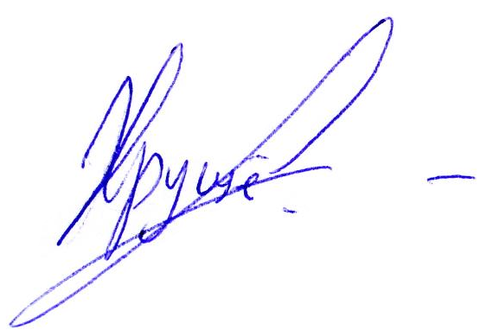
Разработчик программы | ____________ | А.С. Хрущёв
«20» апреля 2018 г.

